Депутаты Совета ВМО Нахимовского муниципального округа
- 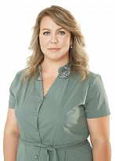
Бабичева Елена Викторовна
- 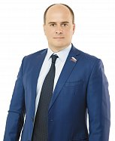
Белогорцев Дмитрий Иванович
- 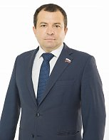
Брыжак Александр Анатольевич
- 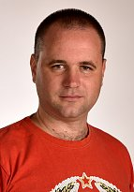
Гладких Алексей Геннадьевич
- 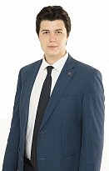
Мандрицкий Максим Юрьевич
- 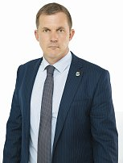
Павлов Андрей Николаевич
- 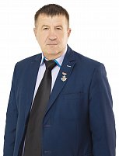
Помогалов Николай Николаевич
- 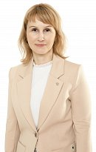
Токарева Елена Романовна
- 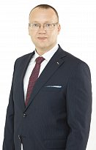
Тумар Алексей Андреевич
- 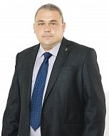
Арутюнян Аветик Норайрович
- 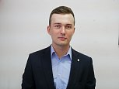
Цань Никита Андреевич
- 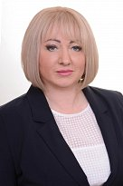
Богородская Оксана Степановна

